2
Уход и ремонт
Правильный уход
Правильный уход за садовым инвентарем не просто сохранит вид инструментов и продлит срок их службы, но и облегчит работу в саду. Лопата, к которой присохла глина, тяжелее чистой и копать ею труднее, тупой секатор требует больших усилий, а срез получается рваным, а не гладким.
Главное правило заключается в том, чтобы после использования очищать инструменты от грязи и мусора, регулярно смазывать металлические детали и затачивать лезвия. Ручные инструменты нужно вешать на стену или класть на полку, а не ставить на пол, а острые инструменты убирать в недоступное для детей место.
4
Шанцевый инструмент после работы
Если почва липкая, нужно периодически чистить лезвие во время работы, а не дожидаться конца дня — счистите налипшую грязь шпателем или окуните лезвие в ведро с водой. В конце дня тщательно очистите полотно лопаты, совка, мотыги и зубья вил. Если лезвие затупилось или на нем образовались зазубрины, заточите его плоским напильником.
Если вы не собираетесь пользоваться инструментом в ближайшее время, протрите или опрыскайте металлические части маслом. Садоводы-профессионалы часто используют для чистки лопат и вил ведро с песком — насыпьте в большое ведро промасленный песок и перед тем, как убрать инструменты на хранение, несколько раз воткните в песок лопаты, мотыги и вилы.
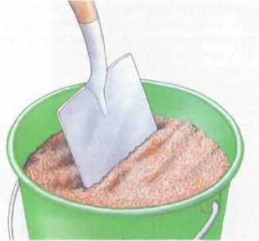
6
В конце сезона
Вымойте полотно лопаты и мотыги и зубья вил теплой водой и металлической щеткой. Дайте им высохнуть и при необходимости обработайте напильником. Зажмите лезвие лопаты или мотыги в тисках и заточите лезвие с обеих сторон плоским напильником. Движения должны быть ровными и медленными, не пытайтесь наточить лезвия до остроты ножа.
Очистите рукоятки от земли, деревянные рукоятки зашкурьте и протрите тряпкой, смоченной льняным маслом. И наконец, обработайте все металлические части аэрозолем против ржавчины.
8
Инструменты с электро и бензоприводом
Проверьте, не поврежден ли кабель и не разболтались ли вилки у электроинструментов. Слейте топливо, а если это рекомендовано в инструкции, то и масло у машин с бензоприводом, проверьте свечи.
Очистите все детали и обработайте все открытые металлические поверхности аэрозолем против ржавчины. Если инструмент требует техобслуживания и зимой он вам не понадобится, отдайте его в мастерскую осенью.
10
Инвентраь
Режущий инструмент после работы
Тщательно очистите лезвия и протрите их промасленной тряпкой. Если лезвия плохо режут, их нужно заточить. Сделаете ли вы это самостоятельно или доверите профессионалу, зависит от вашего умения, точильного инструмента и типа лезвия. Наточить садовый нож вам вполне по силам — для этого понадобится оселок с мелким (для очень острой заточки) или средним (для обычной, и более безопасной, заточки) зерном.
Очистите лезвия от растительных остатков, а оселок слегка смочите маслом. Держите лезвие под постоянным углом около 30°, слегка прижимая к оселку пальцем. Двигайте лезвие круговыми движениями. Большинство лезвий нужно затачивать с обеих сторон, но некоторые дорогие модели затачивают только с одной стороны.
12
Советы садоводов
Опытные садоводы периодически во время работы правят лезвия садовых ножниц или секатора, протягивая лезвие между тесно сближенными дисками из прочного металла. При этом просто правится острие, но лезвие не затачивается. Наточить ножницы или секатор на оселке не так просто, как садовый нож. Если ножницы или секатор действительно сильно затупились, лучше отдать их профессиональному точильщику.
Если садовые ножницы плохо режут, это не обязательно означает, что они затупились — возможно, все дело в слишком слабо или слишком туго затянутом винте. Если взять садовые ножницы за одну ручку, направив лезвия вниз, то они должны медленно раскрыться. Если этого не происходит, отрегулируйте степень затяжки винта.
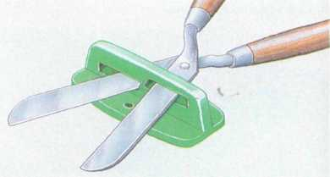
14
Режущий инструмент в конце сезона
Тщательно очистите лезвия, заточите, как описано выше, i протрите промасленной тряпкой. Храните инструменты i сухом месте. Некоторые инструменты лучше отдать заточить в мастере кую.
Не точить их самостоятельно, если только это не ваш хобби. К таким инструментам относятся простые и цепньк пилы, а также садовые ножницы и секаторы i поврежденными лезвиями или неправильно сходящимися концами.
16
Опрыскиватели
Тщательно промывайте их после каждого использования — прокачайте чистую воду, чтобы полностью удалить остатки химикатов. Если опрыскиватель плохо работает или совсем не работает, проверьте распрыскивающий наконечник и фильтр.
Если наконечник засорился, не пытайтесь продуть его или прочистить проволокой, а тщательно промойте под струей воды. Часто причина неполадок кроется в изношенной или треснувшей прокладке — как правило, прокладку можно заменить.
18
Газонокосилки
Уход и ремонт
Вы ошибаетесь, если полагаете, что после работы достаточно быстро протереть ножи и поставить газонокосилку в гараж или сарай до следующего раза. Не откладывайте тщательную чистку и проверку машины до следующей стрижки газона. Нет ничего хуже, чем провозиться несколько часов, ремонтируя и чистя косилку перед началом стрижки газона, и, когда все будет готово, обнаружить, что пошел дождь.
Прежде всего поставьте косилку на бетон или другую твердую поверхность. Отключите источник энергии — выключите электрическую газонокосилку и выдерните вилку из розетки, а в газонокосилке с бензомотором отключите подачу топлива, отсоедините привод и остановите двигатель.
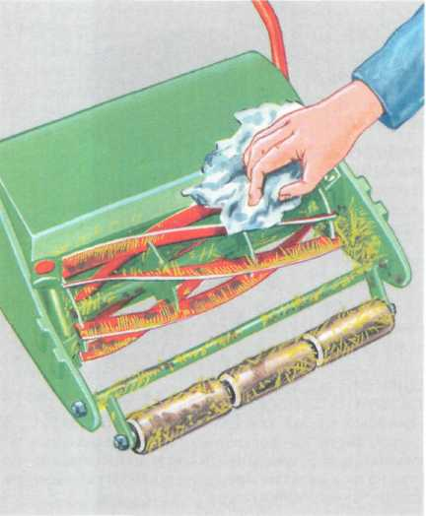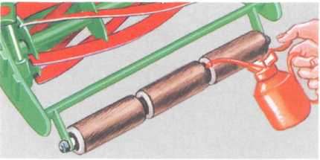
20
Удаление обрезков травы
Тряпкой и жесткой щеткой удалите обрезки травы и налипшую землю. Очистите бункер для сбора скошенной травы, лезвия, ролики, цилиндры и внутреннюю поверхность защитного кожуха у роторной косилки или косилки на воздушной подушке. Просушите косилку и протрите металлические детали промасленной тряпкой.
Косилку на аккумуляторах подзарядите сразу после работы. Раз в две недели проверяйте уровень воды в элементах, при необходимости долейте дистиллированную воду. Периодически прочищайте клеммы аккумулятора металлической щеткой и смазывайте вазелином. Проверьте лезвия.
22
Повреждение режущего инструмента
Если нож или режущий механизм повреждены или расшатаны, газонокосилка будет плохо работать и даже может представлять опасность. У роторной косилки проверьте, хорошо ли затянут болт, которым закреплен стержень режущего механизма.
Если нож затупился, его можно легко наточить напильником, но если он сильно изношен или поврежден, отдайте машину в ремонт для установки новых лезвий. Очень важно правильно хранить косилку. Разумеется, ее нужно зачехлить и исключить возможность попадания воды. Косилку на воздушной подушке можно повесить на стену.
24
Профилактическое обслуживание
Регулярно проводите профилактическое обслуживание. Смазывайте передний каток и подшипники цилиндров маслом, а цепи — смазкой (не маслом). Прочищайте воздушные фильтры. Заточка поврежденных лезвий цилиндрической газонокосилки — дело сложное, но для заточки исправных лезвий можно купить специальное точило.
Оно имеет вид металлической полоски с абразивной поверхностью, которую крепят к неподвижному нижнему лезвию, а затем на несколько минут запускают газонокосилку вхолостую.
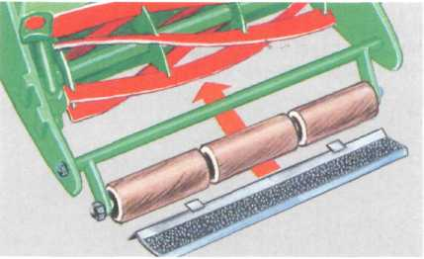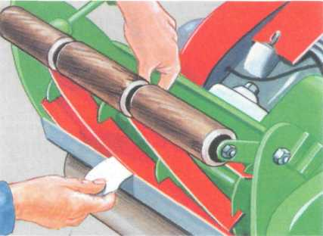
26
Цилиндрическая косилка
Цилиндрическая косилка даже с хорошо наточенными ножами стрижет плохо, если не отрегулировано расстояние между вращающимися лезвиями и неподвижным нижним ножом.
Проверьте режущий механизм, кладя лист бумаги поочередно между одним из подвижных лезвий и нижним ножом. Поверните цилиндр (берегите пальцы!). Разрез должен быть ровным. Если надо, подкрутите крайние винты, пока зазор не уменьшится настолько, что разрез станет ровным.
28
Уход и ремонт
В результате наезда на камень на лезвии может образоваться зазубрина, мешающая ровному ходу цилиндра. Ее нужно удалить напильником или точильным бруском. Остальной уход зависит от источника питания.
У бензиновых косилок периодически проверяйте уровень масла и при необходимости его доливайте; если масло в маслосборнике черное, смените его. Следите, чтобы не было утечек — капающие масло и бензин могут вызвать ожог травы. У электрических косилок тщательно проверяйте состояние проводов и вилки.
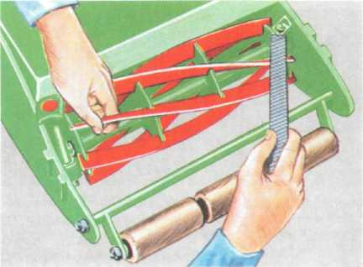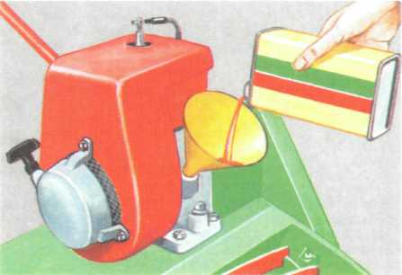
30
Если косилка не заводится
Рано или поздно любая газонокосилка вдруг откажется заводиться. Даже если вы ничего не смыслите в технике, проверьте: есть ли в машине масло и бензин? Не застоялся ли бензин в течение нескольких месяцев? Есть ли контакт на проводниках? Не перегорел ли предохранитель? Не засорился ли воздушный фильтр?
В случае всех затруднений обращайтесь к инструкции по эксплуатации — убедитесь, что она у вас есть, до того как машина сломается. Диагностируйте поломку по таблице неисправностей и, если можете, устраните ее, но не беритесь за сложный ремонт, если у вас нет опыта и инструментов. Лучше обратитесь в ремонтную мастерскую.
32
Газонокосилка с бензиновым двигателем
Слейте все масло и бензин. Прочистите и отрегулируйте все зазоры между электродами свечей. Проведите обычную осеннюю профилактику (см. ниже), после чего залейте чистое машинное масло так, как рекомендовано в инструкции.
Газонокосилка на аккумуляторах. Снимите аккумулятор, долейте дистиллированную воду, зарядите и поставьте на хранение в теплое, сухое место. Проведите обычную осеннюю профилактику (см. ниже).
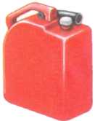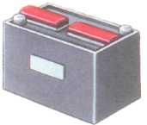
34
Осенняя профилактика для всех моделей
Очистите косилку от грязи и травы, сотрите ржавчину металлической мочалкой или щеткой. Смажьте все подшипники маслом или консистентной смазкой и обработайте открытые металлические детали аэрозолем против ржавчины. Храните косилку на деревянном полу или листе фанеры, а не на голом бетоне.
Электрическая газонокосилка. Проверьте контакт на всех проводниках. Посмотрите, не потрескался и не поврежден ли кабель. Поврежденный кабель скрепите специальным водозащитным соединителем, но не изолентой. Проведите обычную осеннюю профилактику (см. ниже). Такая программа профилактики рассчитана на исправную газонокосилку.
36
Причины плохой стрижки
Если газонокосилка стала плохо стричь, причина может быть в том, что лезвия в ней повреждены, не отрегулированы или требуют заточки. Отдайте ее опытному мастеру, хотя лезвия на роторной косилке привести в порядок гораздо проще, чем на цилиндрической — достаточно купить специальное приспособление для их заточки.
Если нужно заточить лезвия цилиндрической косилки, дешевле отвезти в мастерскую не всю косилку, а только цилиндр.Если за сезон упала мощность косилки, отвезите ее в фирменную мастерскую — лучше заказать такой ремонт с осени, а не дожидаться начала следующего сезона стрижки.

